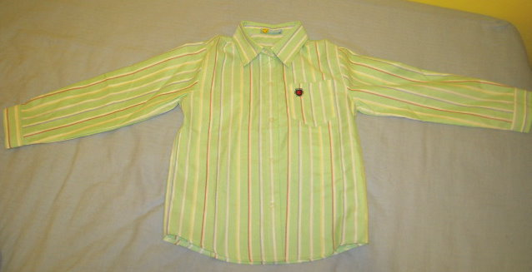
長袖
一排鈕釦
衣領（翻領）

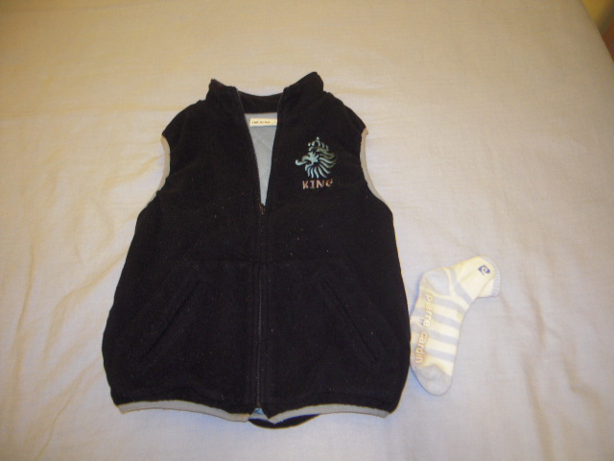

一排拉鍊
襪子

